淡江時報 第 710 期
科學館LOBBY 角落空間創作
學校要聞
【記者黃士航淡水校園報導】科學館近日多了一處綠意盎然的空間！繼商管大樓10、11樓空間美化，理學院也在科學館1樓大門入口左邊打造具創意的「角落空間」。牆上掛著19世紀印象主義畫作，燈光營造出柔和的氣氛，波浪造型的座椅靠在牆邊，椅子旁邊還有綠化小庭園，整體搭配創造出寧靜的角落，可供學生休憩。

物理系系主任曾文哲說：「處於科學館Lobby的門面，希望經由這樣的改造，可以提供師生暫時休息的空間，活絡師生關係。」而物理系四陳世彬表示：「科學館裡原本座位很少，學生們都坐在樓梯用餐，現在多了頗具巧思的角落空間，在上課前可稍作休息，整體看起來也較為美觀。」
2010/09/27

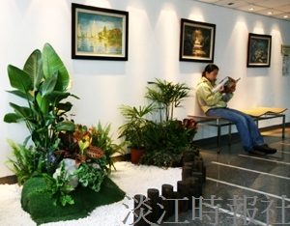
優雅的氣氛，加上生機盎然的園藝，再結合科學務實的精神，多了休憩空間的科學館，頗具人文氣息。（圖�黃士航）

